**МИНИCTEPCTBO НАУКИ И ВЫСШЕГО ОБРАЗОВАНИЯ РОССИЙСКОЙ ФЕДЕРАЦИИ ФГАОУ ВО «СЕВЕРО-КАВКАЗСКИЙ**

**ФЕДЕРАЛЬНЫЙ УНИВЕРСИТЕТ»**

Кафедра инфокоммуникаций

Дисциплина: «Языки программирования»

Отчет по лабораторной работе №16

**Работа с данными формата JSON в языке Python**

Выполнил студент группы ИТС-б-о-21-1

Романов Платон Дмитриевич

«__» 20 г.

Подпись студента

Проверил: Доцент, к.т.н, доцент кафедры инфокоммуникаций Воронкин Роман Александрович

(подпись)

Ставрополь, 2022

**Цель работы:** приобретение навыков по работе с данными формата JSON с помощью языка программирования Python версии 3.x.

Ссылка на репозиторий - <https://github.com/lesnaya1shelupon/3sem6lab>

**Ход работы:**

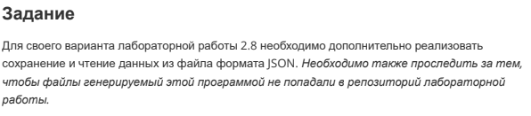

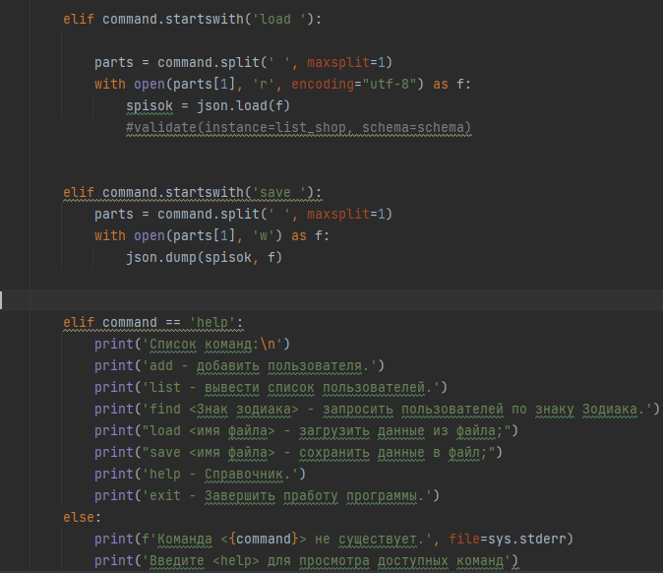

Рисунок 1. Код лабораторной работы 2.8 с внесенными изменениями.

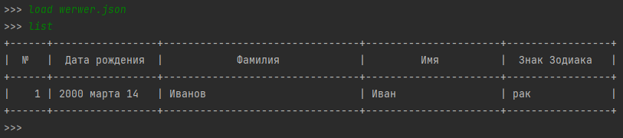

Рисунок 2. Результат выполнения программой



Рисунок 3. Файл werwer.json

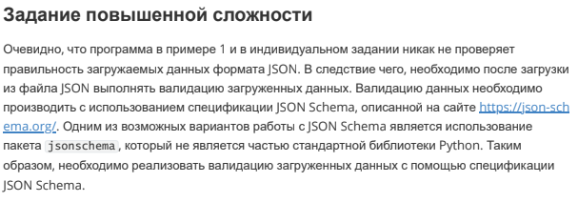

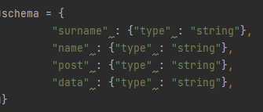

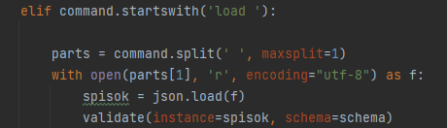

Рисунок 4. Реализация валидации загруженных данных с помощью спецификации JSON Schema

**Контрольные вопросы:**

1. Для чего используется JSON?

JSON представляет собой хорошую альтернативу XML и требует куда меньше форматирования контента. Это информативное руководство поможет вам быстрее разобраться с данными, которые вы можете использовать с JSON и основной структурой с синтаксисом этого же формата.

1. Какие типы значений используются в JSON?

Запись, массив, число, литералы, строка

1. Самостоятельно ознакомьтесь с форматом данных JSON5? В чем отличие этого формата от формата данных JSON?

JSON5 — предложенное расширение формата json в соответствии с синтаксисом ECMAScript 5, вызванное тем, что json используется не только для общения между программами, но и создаётся/редактируется вручную. Файл JSON5 всегда является корректным кодом ECMAScript 5. JSON5 обратно совместим с JSON

1. Какие средства языка программирования Python могут быть использованы для работы с данными в формате JSON5?

JSON5 расширяет формат обмена данными JSON, чтобы сделать его немного более удобным в качестве языка конфигурации:

• Комментарии в стиле JavaScript (как однострочные, так и многострочные) являются законными.

• Ключи объектов могут быть без кавычек, если они являются законными идентификаторами ECMAScript

• Объекты и массивы могут заканчиваться запятыми.

• Строки могут заключаться в одинарные кавычки, и допускаются многострочные строковые литералы.

1. Какие средства предоставляет язык Python для сериализации данных в формате JSON?

Модуль json предоставляет удобный метод dump() для записи данных в файл. Существует также метод dumps() для записи данных в обычную строку. Типы данных Python кодируются в формат JSON в соответствии с интуитивно понятными правилами преобразования

1. В чем отличие функций json.dump() и json.dumps()?

dump отличается от dumps тем, что dump записывает объект Python в файл JSON, а dumps сериализует объект Python и хранит его в виде строки.

1. Какие средства предоставляет язык Python для десериализации данных из формата JSON?

В модуле json определены методы load() и loads(), предназначенные для преобразования кодированных в формате JSON данных в объекты Python. Подобно операции сериализации, также существует таблица преобразования типов, определяющая правила для обратного декодирования данных.

8. Какие средства необходимо использовать для работы с данными формата JSON, содержащими кириллицу?

Параметр ensure_ascii

**Вывод:** приобрел навыки по работе с данными формата JSON с помощью языка программирования Python версии 3.x.